TRƯỜNG MN CỔ BI  **************   | PHIẾU BÀI TẬP SỐ 3  Họ và tên:………………………………………  Lớp: ....................................................................
Bài 1 : Bé hãy tô màu tương ứng với số chấm tròn trong hình dưới đây nhé :
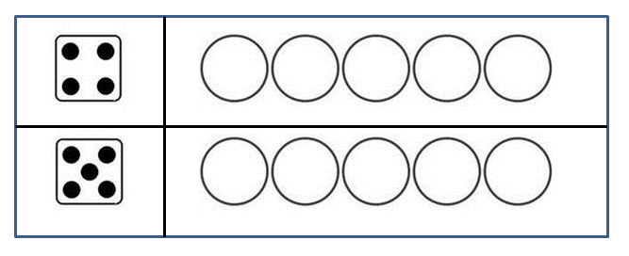
Bài 2 : Bé hãy khoanh tròn vào đối tượng không cùng loại trong mỗi nhóm sau rồi tô màu cho đẹp nhé :
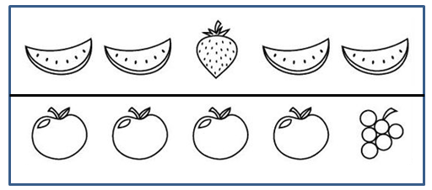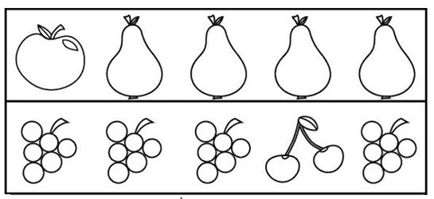
Bài 3 :Bé hãy tô màu xanh cho đối tượng cao hơn,màu đỏ cho đối tượng thấp hơn trong mỗi nhóm sau nhé:
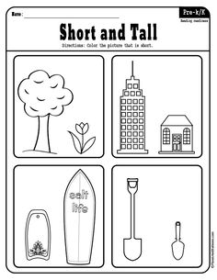
Bài 4 : Bé hãy dùng bút chì để tô theo nét chấm mờ chữ số sau nhé :
